Список изменений ParaGraf_DOU_3.14.12.25
- Обновлен КЛАДР.
- Восстановлена корректная работа фильтра по полю "Полных лет".
- Устранена ошибка при формировании отчёта "Возраст воспитанников на дату"
(не работал параметр "Дата").
- В приложении "ОО, здания, помещения" для объекта здание расширен список значений для полей "Материал стен" и "Материал перекрытий", добавлено значение "дерево".
- В приложении "Личные дела воспитанников" на вкладке "Семья" добавлено новое поле "Особый статус" со списком значений: нет; беженец; вынужденный переселенец.
- Для сотрудников восстановлено вычисляемое поле "Полных лет" в старом варианте.
- Для воспитанников отображаются оба расчётных поля: "Полных лет" и "Точный возраст".
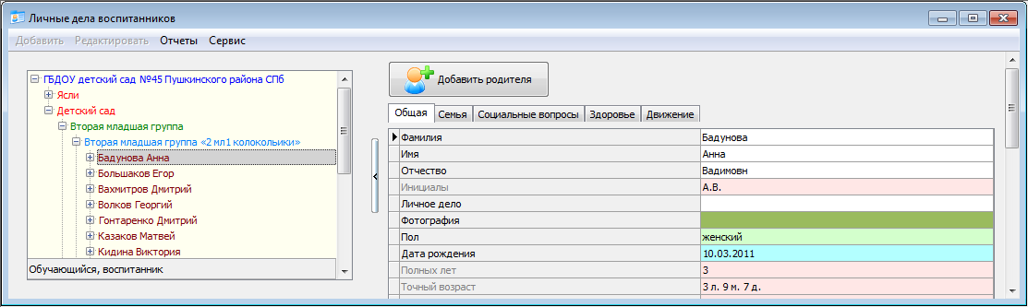
- Исправлена ошибка в подсчёте групп и детей, в возрасте 3 года и старше (столбцы 4 и 7 в разделе 2.1 отчёта 85-К).
- Исправлена ошибка при экспорте отчёта 85-К.
- В приложении «Образовательная организация, здания и помещения»:
- Изменён алгоритм заполнения поля «Проектная мощность», вместо ручного ввода поле вычисляется путем суммирования полей «Количество ученических мест (проектное)» по всем зданиям.
- Поле «Количество ученических мест (фактическое)" для объекта "Здание" переименовано в «Количество ученических мест (нормативное)»
- Для образовательной организации добавлено поле «Количество ученических мест (нормативное)»: вычисляется путем суммирования полей «Количество ученических мест (нормативное)» по всем зданиям.

- В приложении "Личные дела воспитанников" добавлен отчёт "Количество воспитанников по возрасту на дату" по форме, представленной на рисунке.
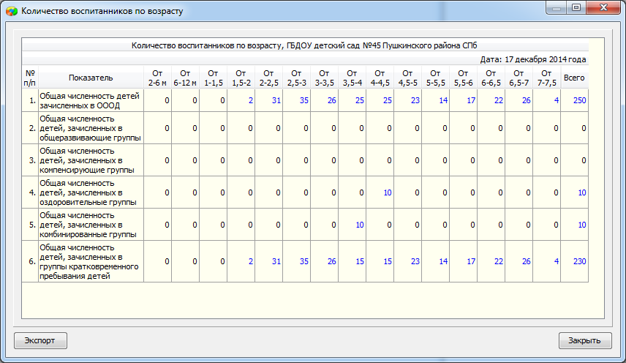
- В приложении "Движение воспитанников" добавлен новый отчёт "Сеть учебных коллективов на дату". Форма отчёта представлена на рисунке.
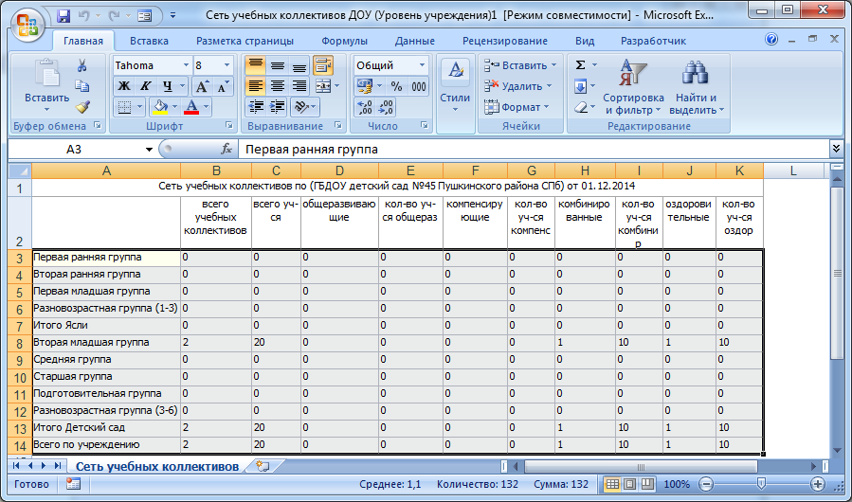
Для районного уровня
- В приложении "Учебные коллективы" отображается поле "Проектная мощность".
- Исправлена ошибка в отчёте "Дубли учащихся" для районного уровня, теперь отчёт показывает все дубли.
- Откорректированы названия приложений в ДОУ район.
- Добавлен новый отчет "Сеть учебных коллективов" для районного уровня.

